Составила: учитель-логопед
Уланова Инна Владимировна
Игрушка-головоломка гексафлексагон
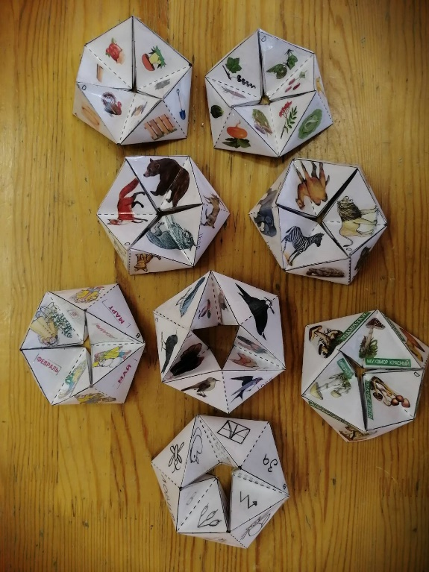
Флексагоны (от англ. to flex, лат. Flectere – складываться, сгибаться, гнуться) – это многоугольники, сложенные из полосок бумаги прямоугольной или более сложной, изогнутой формы, которые обладают удивительным свойством: при перегибании флексагонов их наружные поверхности прячутся внутрь, а ранее скрытые неожиданно выходят наружу.
Гексафлексагон — это игрушка-головоломка для разных возрастов, имеющая форму правильного шестиугольника. Каждая поверхность состоит из шести треугольных секторов, при специально продуманной раскраске активизируют формирование различных представлений, способствует развитию мелкой моторики, памяти, вниманию, пространственному воображению, логическому мышлению, усидчивости.

Актуальность
Так как на успешность обучения влияет не только содержание предлагаемого материала, но и форма подачи, которая способна вызвать заинтересованность и познавательную активность детей, т.е. дети запоминают материал в игровой форме. Гексафлексагон - имеет эффект «фокуса», тем самым вызывает стойкий интерес детей.
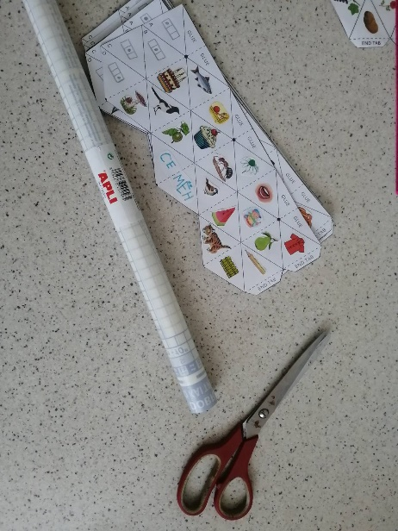
Гексафлекасогны – могут иметь различные способы применения. А главное, что эти головоломки дети с удовольствием сами собирают подбирают картинки или рисуют и приклеивают. Гексафлексагон превращает однообразную и монотонную работу по закреплению произношения звука в интересную игру. Ребята с удовольствием играют, и в игровой форме мы решаем поставленные задачи.

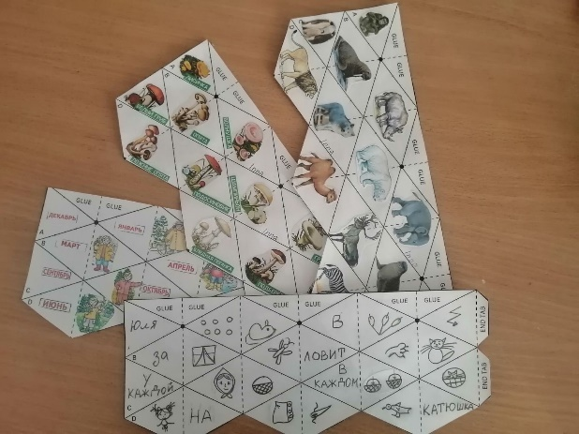

Цель: гексафлексагон как развивающая технология в работе с детьми дошкольного возраста с тяжелыми нарушениями речи.
Задачи:
- автоматизируются поставленные звуки;
- упражнение в умении определять место звука в слове и соотносить предмет со схемой;
- обогащается и активизируется словарь по лексическим темам;
- обобщение и классификация предметов;
- совершенствование грамматического строя речи;
- образование притяжательных прилагательных (гусиный, утиный, журавлиный);
- согласование притяжательных с существительными в роде, числе (гусиный хвост, гусиная голова, гусиное туловище);
- согласование существительных с числительными (одна кукушка, две кукушки);
- развитие функции словообразования;
- развитие зрительного и фонематического восприятия;
- развитие связной речи;
- развитие координации речи с движением;
- развитие мелкой моторики и др.
Оборудование: шаблон флексагона, картинки, клей, карандаш.

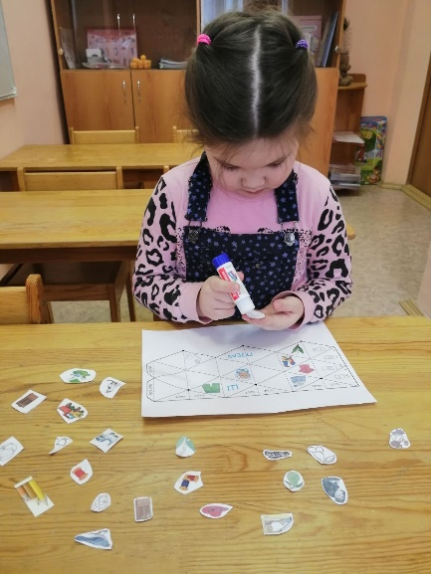
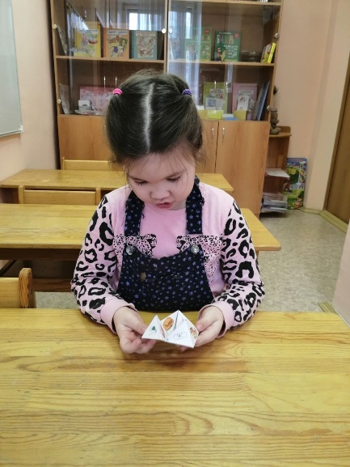
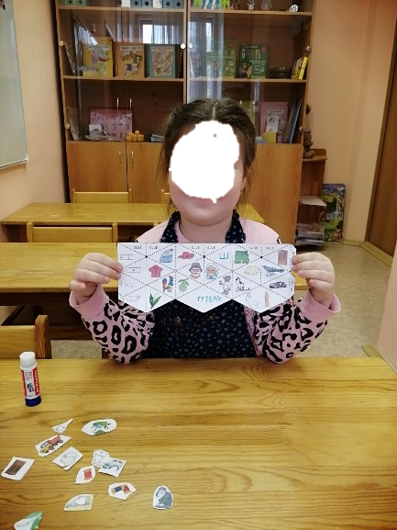
Для того чтобы сделать процесс автоматизации звука в словах более увлекательным и эффективным с каждым ребенком, мы создали собственный гексафлексагон на автоматизацию звука.
Так же мы с детьми сделали гексафлексагоны на различные лексические темы:
- животные: холодных и жарких стран;
- птицы: перелетные, зимующие, домашние;
- грибы: съедобные и ядовитые;
- времена года;
- артикуляционная гимнастика;
- найди в каждом ряду лишнюю картинку.
С помощью гексафлексагонов мне удалось достичь большего эффекта для достижения нужного результата.

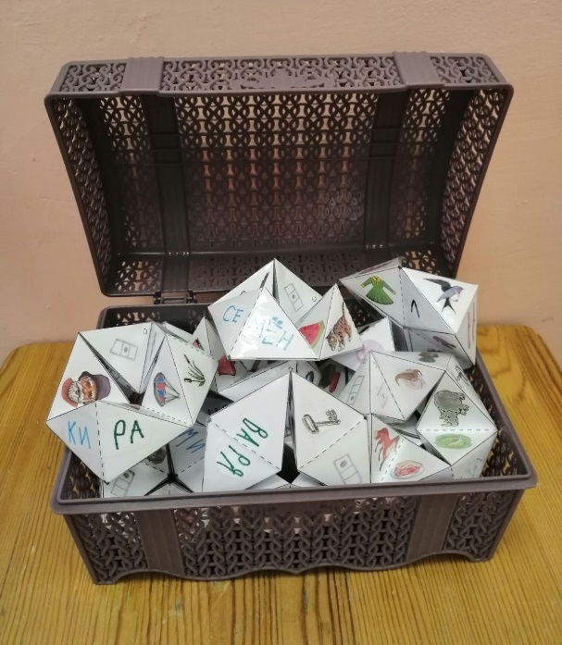

Источники:
- https://ru.wikipedia.org/wiki/Флексагон
- Кодолбенко Е.А. Зашифрованные скороговорки. – М.: ТЦ Сфера, 2011. – 32 с. (Конфетка).

